深圳市2022—2023学年初三年级适应性考试物理试题答案

三、单选题（本题共7小题，每小题2分，共14分）

17．小明来到万花争艳的深圳湾公园，下列现象能说明分子在不停地做无规则运动的是

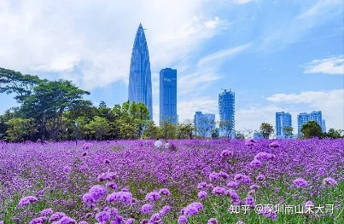A．公园里花香四溢

B．灌溉系统喷出的水雾飞舞

C．树叶在风中飘扬

D．露珠沿着草叶滚下

**答案**：A

**设计意图**：体现深圳本土特色，从学生生活经验出发，将物理应用于生活,考查学生对运动和相互作用观念的应用。

18．小明在劳动课中做西红柿鸡蛋汤，下列说法错误的是

A．预热汤锅时，汤锅的内能在增加

1. 沸腾前，是通过热传递的方式改变汤的内能
2. 沸腾前，盖上锅盖能减少汤的热量散失
3. 锅把手通常用塑料制成，是因为塑料的导热性好

**答案**： D

**设计意图**：体现劳动教育，展示生活中的物理，考查学生的能量观以及科学态度。

19．汽油机使用汽油作为燃料，下列说法正确的是

A．使用汽油，是因为汽油的比热容大

B．油箱中汽油用掉一半后，剩余汽油的热值不变

C．汽油机将汽油的化学能全部转化为内能

D．改进技术后，汽油机的效率可达到100%

**答案**： B

**设计意图**：通过学生对生活中常用的汽油机及燃料的综合分析，考查学生的能量观和科学推理思维。

20. 干燥的秋冬季节，人触碰到金属门把手有时会有“触电”的感觉。为了防止“触电”，可手握如题20图所示的“静电消除器”去触碰墙壁释放静电。下列有关说法正确的是

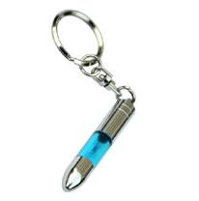A．若皮肤与衣物摩擦时失去电子，皮肤会带负电

B．衣物带电后，更不容易吸附灰尘

C．触电是因为人体产生了电荷

D．金属钥匙、钢尺也可以替代静电消除器 题20图

**答案**： D

**设计意图**：体现从生活走向物理，从物理走向社会的课程理念，应用物理知识分析、解决实际问题的素养

21. 如题21图，电源两端电压恒为3V，闭合开关后，通过L1和L2的电流分别为*I*1=0.2A、*I*2=0.3A。下列说法中正确的是

L2



L1

1. L1和L2是串联的
2. 干路中的电流是0.3A
3. 此时L1比L2的电阻大
4. L1两端的电压是1.8V 题21图

**答案**：C

**设计意图**：通过并联电路电流电压电阻的特点，考查学生的科学推理、科学论证思维。

22．下列用电器正常工作时，电功率最接近1000W的是

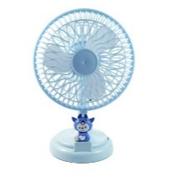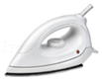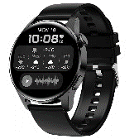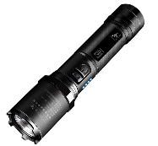

A．智能手表 B．电风扇 C．手电筒 D．电熨斗

**答案**： D

**设计意图**：对生活中常用电器的电功率进行估测，考查学生的能量观及其应用能力。

23.小明设计了如题23图甲所示的风速仪，灯泡的额定电压为5V，其电流与电压的关系如图乙所示。AB为粗细均匀的电阻丝,总电阻为15Ω，OP为不计电阻的金属细杆（与AB接触良好），闭合开关S，无风时OP自然下垂，此时电流表的示数为0.2A。下列说法正确的是

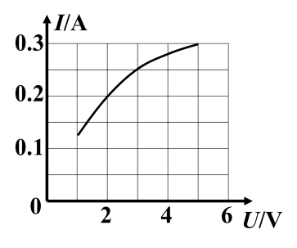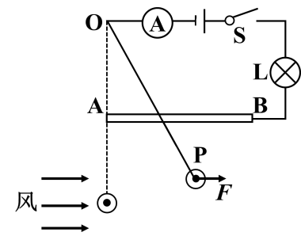

甲 乙

题23图

A. 风越大，电阻丝接入电路的电阻越大

B. 电流表示数越大，说明风力越大

C. 电源电压是6V

D. 若灯泡损坏，可以用一根导线替代

**答案**：B

**设计意图**：体现了物理在生活中的应用，通过对动态电路图和图像的分析、论证，培养学生的科学思维。

四、填空题（本题共4小题，每空1分，共12分）

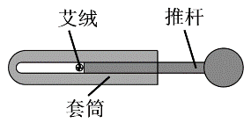24. 题24图为我国古代劳动人民的智慧成果“取火器”的模型图，把木质推杆迅速推入内壁光滑的牛角套筒时，杆前端的艾绒立刻燃烧起来，这是通过

　 　的方式使筒内空气内能　 　，温度升高，

达到艾绒的着火点，这一过程与四冲程柴油机的 冲 题24图

程原理相同。

**答案**：做功 增大 压缩

**设计意图**：不仅考查了学生的能量观念的应用和科学推理能力，还展示了中国古代文明，增强民族自豪感！

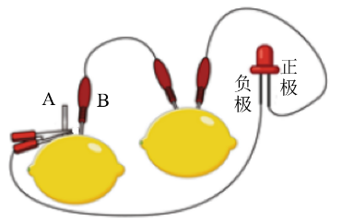25. 如题25图所示，水果电池可以使发光二极管发光，金属片

A是水果电池的　 　极；若将多个水果电池串联，

二极管的亮度会 ；若将二极管正负极接线

对调后，二极管不发光，此时水果电池的正负极之间

　（选填“有”或“没有”）电压。 题25图

**答案**：负 变大（变亮） 有

**设计意图**：通过展示低成本物理实验，考查学生的科学推理思维，让学生体会到物理就在我们身边，拉进物理与学生的距离。

26. 某手机拥有反向无线充电和“超级快充”技术，极大方便了人们的使用。将乙手机置于甲手机上，就能给乙手机充电，此时甲手机相当于 　（选填“电源”“用电器”或“开关”）。现有A、B两个充电器，其铭牌参数如题26图所示，使用 充电更快，A、B两个充电器的最大输出功率之比是　 。

|  |  |
| --- | --- |
| 充电器 | 铭牌 |
| A | 输入：100-240AC 50/60Hz  输出：5V-1A |
| B | 输入：100-240AC 50/60Hz  输出：5V-12A |

题26图

**答案**：电源 B 1:12

**设计意图**：展示新科技，考查学生从铭牌中获取证据的能力，科学论证的思维。

27. 用PTC材料制成的电热器具有自动调节功能。如题27图甲所示为某款家用PTC陶瓷暖风机，其发热电阻随温度变化的图象如图乙所示，当其在220V电压下正常工作时，温度自动稳定在*t*2左右，若它的温度继续升高（低于*t*3），电阻将___________（选填“变大”“不变”或“变小”），功率__________（选填“变大”“不变”或“变小”），使电阻温度 ___________（选填“升高”或“降低”）；反之，也能自动调节。

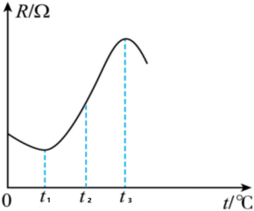

*R*

*t*

*o*

*t*1  *t*2 *t*3

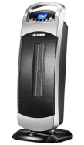

甲 乙

题27图

答案：变大 变小 降低

设计意图：展示深圳本土新科技，考察学生结合图象，应用物理知识分析具体问题的科学思维。

五、作图题（本题共2小题，共5分）

28.（2分）如题28图所示是某同学设计的模拟可调光台灯电路，其中电位器有a、b、c三

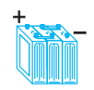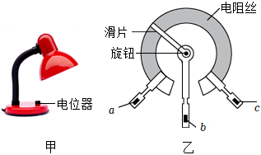

S

电阻丝

旋钮

滑片

a

b

c

题28图

**答案**：

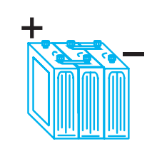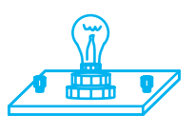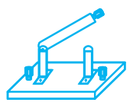

S

电阻丝

旋钮

滑片

a

b

c

**设计意图**：通过模拟可调光台灯电路不仅考查学生分析问题、模型建构的科学思维，还能培养学生爱知识、用知识的科学态度。

29.（3分）根据题29图中标出的电流方向，在图中a、b处补充电池、电流表的符号，并补画导线，使两灯泡均发光。



a

b

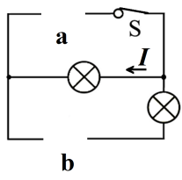

***I***

题29图

答案：



a

b

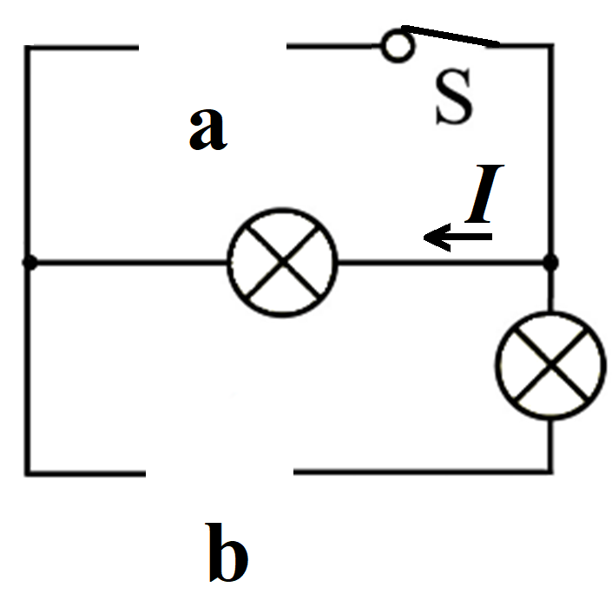

***I***

A

设计意图：考查学生分析模型、科学推理的科学思维。

六、实验探究题（本题共3小题，共14分）

30.（6分）在测量小灯泡电阻的实验中，如题30图甲所示，电源电压恒为3V，小灯泡额定电压为2.5V，滑动变阻器标有“50Ω 1A”。

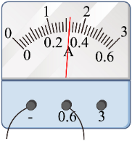

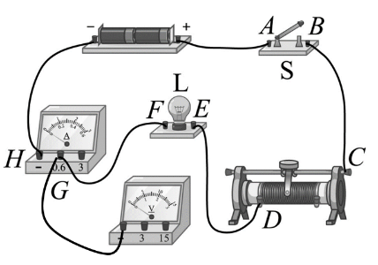

甲 乙

题30图

（1）用笔画线代替导线，将图甲实物电路补充完整。

（2）正确连接后，闭合开关，发现电压表和电流表均无示数。拆下电压表，用它查找故障。保持开关闭合，将电压表的负接线柱接在电源负极，正接线柱分别接电路中的各接线柱，得到如下信息, 则电路发生的故障可能是______________________。

|  |  |  |  |  |  |  |  |  |
| --- | --- | --- | --- | --- | --- | --- | --- | --- |
| 导线接触接线柱 | A | B | C | D | E | F | G | H |
| 电压表示数(V) | 3 | 3 | 3 | 0 | 0 | 0 | 0 | 0 |

（3）排除故障后，为测量小灯泡正常发光时的电阻，需要调节滑动变阻器的滑片，直至电压表示数是______V。此时电流表示数（如图乙所示）是 A，则小灯泡正常发光时的电阻是______Ω（保留一位小数）。

（4）若要继续探究“电流与电阻的关系”，需将小灯泡换成阻值不同的定值电阻进行多次实验，实验时控制定值电阻两端的电压是1V不变，则更换的定值电阻的阻值不能大于________Ω。

答案：



1. 如图；
2. CD间断路（合理即可）
3. 2.5 0.32 7.8
4. 25

设计意图：通过该实验不仅考查了电学的核心知识（欧姆定律、串联电路电流电压的特点等），而且考查了学生的动手实践能力和科学思维水平、基于证据的科学探究能力以及严谨的科学态度。

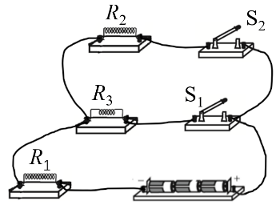31．（5分）在探究“电流通过导体时产生的热量与哪些因素有关”时，小明利用如题31图甲所示电路（*R*1=*R*2＞*R*3）进行实验，用图乙所示红外线测温仪的示数，来反映电流通过导体时产生热量的多少。

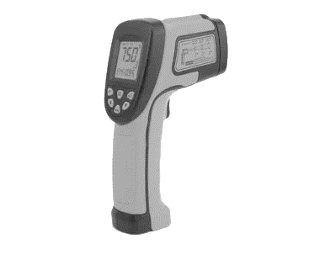

甲 乙

题31图

（1）小明猜想电流通过导体时产生的热量与电阻大小有关，下列能支持他猜想的现象是

　 　 (填字母)。

A. 接线板上接入的用电器越多，接线板上导线越容易发热

B. 电炉工作时发热明显，而与之相连的导线却不怎么热

（2）探究导体产生的热量与电阻的关系时，只闭合开关S1，发现*R*1的温度快速升高，*R*3的温度无变化，故障原因可能是 （测温仪功能完好）。排除故障后继续实验，收集到数据如下：

|  |  |  |  |  |
| --- | --- | --- | --- | --- |
| 电阻 | 测温仪示数/℃ | | | |
| 通电前 | 通电20s | 通电40s | 通电60s |
| *R*1 | 15.3 | 23.8 | 29.8 | 32.5 |
| *R*3 | 15.3 | 19.6 | 23.1 | 25.2 |

分析数据得出：在电流相同、通电时间相同时，电阻越大，电阻产生的热量越_____。

（3）探究导体产生的热量与电流的关系，需闭合的开关是________，并同时测量电阻

____________的温度。

**答案**：

1. B
2. *R*3短路
3. 多
4. S1、S2 *R*1、*R*2

**设计意图**：通过探究“电流通过导体时产生的热量与哪些因素有关”，考查学生基于证据的科学探究能力、基于问题的科学推理及论证能力。

32.（3分）小明想比较铜和铝的比热容，设计了如下实验：

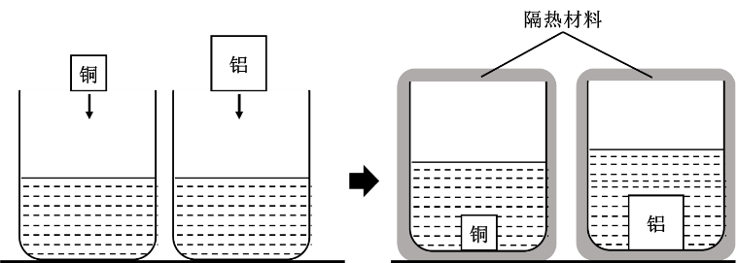

甲 乙

题32图

（1）将质量相等的铜块和铝块放入冰箱，使它们的温度降低到0℃；

（2）取出后，将铜块、铝块再分别放入盛有质量相等、温度都是23℃的水中，并将容器用隔热材料密封,如题32图所示；

（3）一段时间温度稳定后，同时测量甲、乙两容器中水的温度，分别是20℃和17℃。

（4）对比数据可判断，_________的温度变化大，_________从水中吸收的热量多，表

明_______的比热容大。（以上三空均选填“铝”或“铜”）

**答案**：铜 铝 铝

**设计意图**：通过创设新情境，让学生通过实验探究铜和铝的比热容大小，考查学生的科学推理、论证等科学思维，以及基于证据的科学探究水平。

七、计算题（本题共2小题，共13分）

33.（6分）小明家有一个电能计量插座，他将储水式电热水器（如题33图甲）单独接在该插座上，计时20min，热水器内水温从49℃升高到59℃，插座前、后两次的示数如图乙（单位kW·h）。求：

（1）该热水器的实际电功率；

（2）该热水器装有水的质量是多少?【不计热量损失，*c*水=4.2×103J/(kg·℃)】

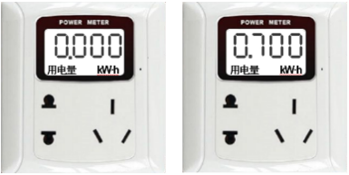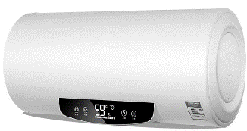

甲 乙

题33图

**答案：**

34.（6分）解：

1. 由题图知：*W*=0.7kW·h=2.52×106J，*t*=20min=1200s；······································1分

；·····························································2分

1. *Q* =*W*=2.52×106J；···················································································1分

。································2分

答：略。

**设计意图**：创设新型电能计量插座对储水式电热水器计量消耗的电能这个生活中常见的情境，考查学生分析、解决实际问题的能力。并体会生活中处处有物理，激发学习兴趣。

34.（7分）某兴趣小组受北京冬奥会亮相的“创可贴式体温计”（如题34图甲）启发，设计了一个温度检测、报警装置。其感温区的电路如图乙所示，电源电压恒为4.5V，*R*0是阻值为15Ω的定值电阻，*R*t为热敏电阻，*R*t的阻值与温度*t*的关系如图丙所示，当温度升高到37℃时，电压表的示数刚好是3V，开始报警。求：

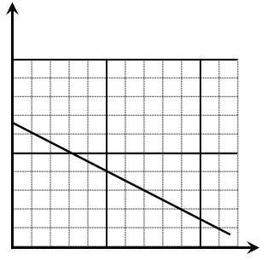

30 35 40 *t*/℃

100

50 0

*R*t/Ω

V



*R*0

*R*t

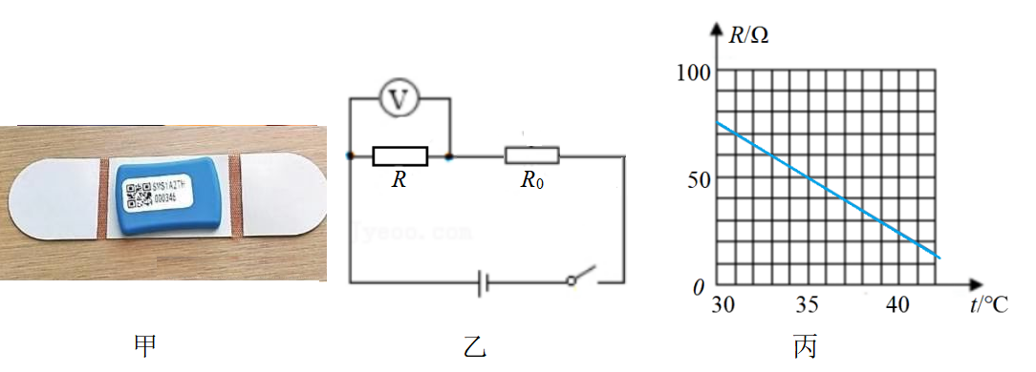

甲 乙 丙

题34图

（1）当温度升高到37℃时，*R*t的阻值及电路中的电流；

（2）当温度升高到37℃时，电路消耗总电功率；

（3）若电路中允许通过的最大电流是180mA，则此装置能测量的最高温度。

**答案**：

解：

1. 由图乙知，当*t*=37℃时，*R*=30Ω；·····························································1分

串联，；··························································2分

1. *P*=*UI*=4.5V×0.1A=0.45W；········································································1分
2. 当电路中电流最大*I*大=180mA=0.18A时，*R*t阻值最小，测量的温度最高；

；········································································1分

串联，*R*t’=*R*-*R*0=25Ω-15Ω=10Ω；································································1分

由图乙知，此时*t*=41℃。········································································1分

答：略。

**设计意图**：创设北京冬奥会亮相的“创可贴式体温计”的真实情境，考查学生分析电路、图象的思维能力，以及利用物理观念解决问题的实际水平。

八、综合能力题（本题共2小题，共12分）

35.（6分）“碳中和”是指生产生活中通过各种方式来抵消自身产生的CO2（二氧化碳）排

放量，达到CO2的相对“零排放”，是当今共同应对气候变暖问题的全球行动。

2022年北京冬奥会是全球第一个实现了“碳中和”的冬奥会。冬奥会中的大巴使用了氢燃料电池，该车行驶时只排放水而无其它任何有害物质。大巴使用的氢燃料电池相当于发电机，电池工作原理如题35图甲所示。把氢和氧分别供给阳极和阴极，氢通过阳极向外扩散并于电解质发生反应后，放出的电子通过外部工作电路到达阴极，失去电子的氢离子（质子）穿过质子交换膜，到达燃料电池阴极板。

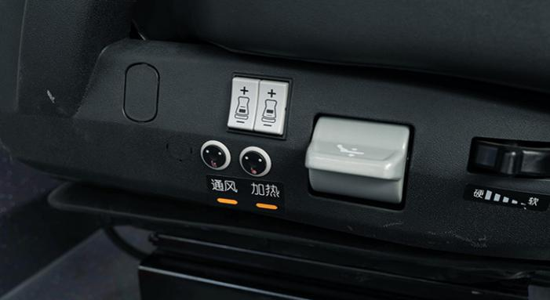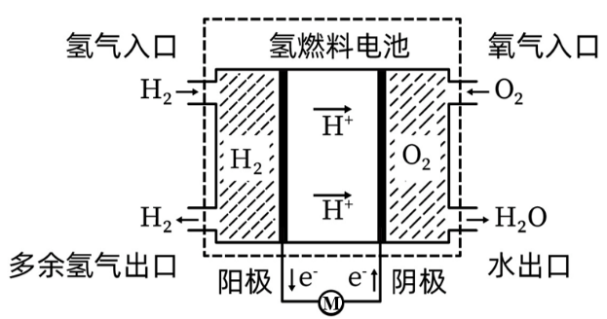

甲 乙

题35图

（1）氢燃料电池工作时将燃料的 能转化为电能。

（2）图甲是氢燃料电池工作原理图，则电池正常工作时内部电流的方向为 （选填

“向左”或“向右”）。

（3）如图乙，驾驶位有通风和加热两种功能，且能独立控制，以下简化电路可达到此要求

的是 （填字母）。

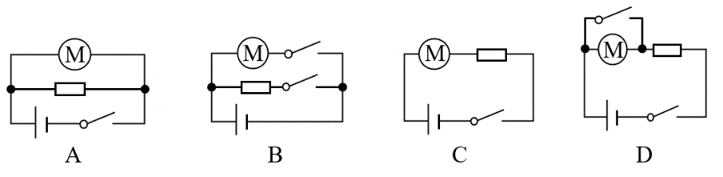

（4）氢燃料电池大巴可实现CO2的零排放，而柴油动力大巴每燃烧1 kg柴油排放的CO2 约3kg。某柴油动力大巴行驶100km耗油25L，这25L柴油完全燃烧可释放热量 J；如改用氢燃料电池大巴行驶100km可减少约 kg的CO2排放。

（*ρ*柴油=0.8×103kg/m3，*q*柴油=4.3×107J/kg）

（5）请你为“低碳生活”给出一条合理的出行建议： 。

**答案**：（1）化学 （2）向右 （3）B （4）8.6×108 60

(5)出行时尽量乘坐公共交通。（合理即可）

**设计意图**：创设“碳中和”的真实情境，设置探究性、开放性、综合性的问题，全面考查学生的物理学科核心素养，尤其是科学态度与责任！

36．（6分）在科技制作活动中，科创小组开展制作“户外照明装置”的项目化学习。现有器材：规格相同的小灯泡两个、导线若干、电源一个、开关两个。

（1）方案设计：小组设计了如题36图甲所示的电路，闭合开关后灯泡发光，但亮度无法改变。请利用现有器材，在图乙中改进电路设计，使该装置有两种亮度，以满足不同的照明需求。



甲 乙

题36图

（2）方案分析：在你改进的电路设计中，有一种亮度与原方案的亮度相同，另一种亮度比原方案的亮度 （选填“亮”或“暗”），原因是 。

（3）方案反思：有同学发现，家里的照明灯不是白炽灯，于是上网查阅资料，发现常用的

照明灯有白炽灯、节能灯和LED灯，如图丙所示，且不同照明灯的发光效率不同。某白炽灯工作时的能量转化如图丁所示，则该白炽灯的发光效率是 。

电能100J

光能8J

内能92J

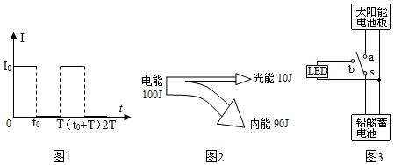

白炽灯 节能灯 LED灯

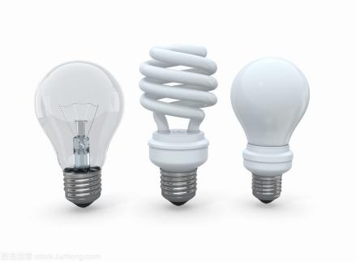

丙 丁

（4）方案改进：小组到市场做了调查，发现在相同面积的房间、相同照明效果下，三种灯

的具体数据如下表：

|  |  |  |  |  |  |
| --- | --- | --- | --- | --- | --- |
| 灯泡种类 | 电功率/W | 平均使用寿命/h | 价格/元 | 适用房间面积/m2 | 电费说明 |
| 白炽灯 | 40 | 1000 | 2.8 | 8﹣9 | 约0.7元/kW·h |
| 节能灯 | 18 | 6000 | 27.5 |
| LED灯 | 6 | 50000 | 13.5 |

分析表格数据，从节能的角度你推荐小组选用　 　灯（填灯泡的种类），理由是:

（合理即可）。

**答案：**

1. 如图：方案一 方案二

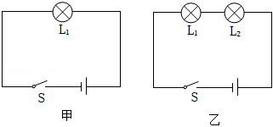

1. 方案一对应答案：暗

两灯泡串联，总电阻变大，由得，电压不变时，总功率变小，亮度变暗。

方案二对应答案：亮

两灯泡并联，总电阻变小，由得，电压不变时，总功率变大，亮度变亮。

（3）8%

（4）LED 使用面积、照明效果、使用时间相同时，由*W*=*Pt*得，LED灯功率最小，消耗电能最少，最节能。

**设计意图**：创设开展制作“户外照明装置”的项目，通过方案设计、分析、反思、改进等考查学生的物理学科核心素养水平，并为教学改革提供方向。